

# ***PAROISSE STE-MARGUERITE-d’YOUVILLE***

***& cimetière CHRIST-ROI***

8, rue Rainville Châteauguay (Québec) J6K 1H5

Tél : (450) 691-6600 – Fax : (450) 691-4638

SEMAINE DU 26 AOÛT 2018

**Horaire d’été 2018**

***Le bureau du presbytère sera fermé tous les vendredis après-midi jusqu’au 31 août.***

**❖ ❖ ❖ ❖ ❖ ❖ ❖ ❖ ❖ ❖ ❖ ❖ ❖ ❖ ❖**

**IMPORTANT**

**Prendre note : *Il n’y aura pas de messe en semaine du 13 au 29 août inclusivement. Vous pouvez assister à la messe de la paroisse Saint-Joachim les mardis à 8h30, paroisse OLPH les vendredis à 9h. Possibilités de messe du mardi au vendredi, à St-Clément de Beauharnois et OLPH.***

**Chapelet médité pour la journée de la Création**

À la suite de la publication de l’encyclique « Laudato Si », notre pape François a décrété que l’Église catholique aura une « Journée Mondiale de Prière pour la Sauvegarde de la Création » et qu’elle sera célébrée le 1er septembre comme cela se produit parmi l’Église orthodoxe. Cela montrera notre renouvellement comme gardiens de la création et aussi notre communion avec nos sœurs et frères orthodoxes.

Vous êtes cordialement invités à assister au chapelet médité sur la Création qui se tiendra à l’église de Saint-Joachim, le dimanche 2 septembre de 19h00 à 20h00.

***Église Verte de Saint-Joachim***

**INSCRIPTIONS À LA CATÉCHÈSE**

Tous les jeunes voulant s’inscrire à la catéchèse pour septembre prochain pourront le faire : Nous accueillons les jeunes dès l’âge de 3 ans.

• **À la paroisse Ste-Marguerite-d’Youville (dans l’église) :**

***Mardi 11 sept. de 16h à 20h.***

***Pour info :*** *veuillez contacter le secrétariat de la paroisse au : (450) 691-6600*



***Les baptêmes EN AOÛT***

**Abou Mbo,**  fille de Alain Tchana Tchakountio et de Lucie Pulcherie Mbo

**Cécilia Jane Tchounkeu,**  fille de Ferdinand Tchounkeu et de Esther Laura Tamen

**Emily Joyce Tchounkeu,**  fille de Ferdinand Tchounkeu et de Esther Laura Tamen

**Santiago Bernal Llanos,**  fils de Diego Hernando Bernal et de Ana Lorena Llanos

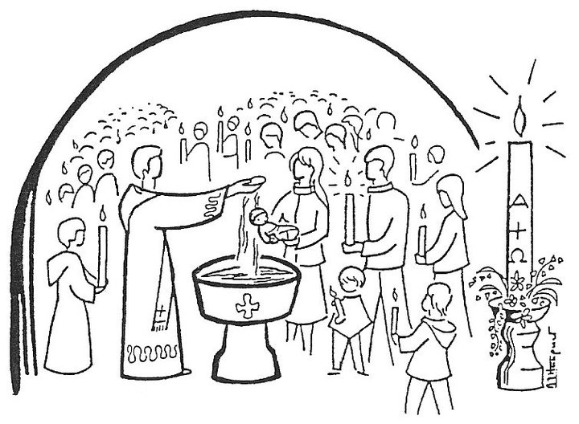**Amélya Bourget,**  fille de Jonathan Bourget et de Stéfanie Bédard

**Kimberly Gosselin,**  fille de Maxime Gosselin et de Sonia Baillargeon

**Sabrina Linchet,**  fille de Benoit Linchet et de Katherine Raymond

**Maïka Tremblay,**  fille de Maxime Tremblay et de Joanie Laflamme

**Félicitations aux nouveaux baptisés !** 🕭



**Parcours ALPHA**

Posez toutes vos questions sur la vie, la foi et Dieu dans le parcours ALPHA. La prochaine session **débutera le 9 septembre**. Pour des informations ou pour vous inscrire appelez Catherine au 450-844-3221 ou par courriel au [alphachateauguay@hotmail.com](mailto:alphachateauguay@hotmail.com).





*VOS OFFRANDES*

Quête du 18 et 19 août 2018 : **835.00$**

***Merci de votre grande générosité!***

Toute personne qui aimerait payer la lampe du sanctuaire (au coût de 10$) pour la semaine veuillez-vous adresser au secrétariat. Plusieurs semaines sont disponibles.



**Cartes Âge d’Or Saint-Jean-Baptiste-Marie-Vianney :**

Pour renouveler sa carte de membre FADOQ ou pour une nouvelle adhésion au Club de l’Âge d’Or St-Jean-Baptiste-Marie-Vianney, contacter Jacinthe Benoit au 450-699-4362

**FADOQ SJBMV : OUVERTURE DE LA SAISON 2018-2019**

Une épluchette de blé d’inde aura lieu le 5 septembre à 13h au sous-sol de la paroisse. Aucun frais membre. Prix non-membres : 10,00$. Les membres apportent leurs breuvages. Pour information communiquez avec Jacinthe Benoit au 450-699-4362 ou Yves Hébert au 450-699-6901. Ouverture de la saison de la pétanque atout le 6 septembre.

**MESSES :  semaine du samedi 25 août au dimanche 2 septembre 2018**

**LAMPE DU SANCTUAIRE**

**🟂** Semaine du 26 août  : ***en remerciement pour nos prêtres***

***SAMEDI, 25 août***

**16h lionel langlois 1er ann.** / son épouse et ses enfants

**jean-louis & rené lajoie** / Jeannette & Roger

**action de grâce** / une paroissienne

***DIMANCHE, 26 août***

**9h thérèse reid** / Françoise Reid

**gérard joly** / la famille

**yves dumoulin** / Conseil 4197 de Châteauguay

**francine st-jean hachez** / son époux

**11h**  **hans edwing sylvestre** / parents et amis

**emily dumas** / parents et amis

***LUNDI, 27 août***

**P A S D E M E S S E**

***MERCREDI, 29 août***

**P A S D E M E S S E**

***SAMEDI, 1er sept.***

**16 h monique deslauriers** / son époux

**jeannine godbout fortin 4e ann.** / Jean-Marie et les enfants

***DIMANCHE, 2 sept.***

**9 h jeannette & jean-louis lefebvre** / Monique

**11h**  **lyette giguère** / Serge, Sylvie et Patrice

**Prières et adoration :**

Ste-Marguerite-d’Youville : lundi soir, après la messe de 16h45.

Ste-Philomène : mercredi soir, après la messe de 19h30 à 21h00.

Ste-Marguerite-d’Youville : mercredi matin, après la messe; de 9h00 à 17h.

St-Joachim : jeudi matin, après la messe de 8h30 jusqu’à 10h00.

Ste-Philomène : PREMIER VENDREDI DU MOIS, adoration de 10h00 à 12h00.

**Bingo de Châteauguay**



**vendredi soir au profit de la paroisse**

**305, boul. Principale, Châteauguay**

**(450) 698-1698**